PRA-UAS IEE2032 M13

Filipus Dani - 202000135

Ketentuan:

1. Seorang pengusaha berencana untuk mendirikan 3 Pabrik yang terkait satu sama lainnya
2. Ketiga Pabrik tersebut adalah
   1. Sistem Pertama = Smart Farm
      1. Subsistem1: Susu Hewani dan Telur
      2. Subsistem2: Daging Merah
      3. Subsistem3: Daging Putih
   2. Sistem Kedua = SmartPlantation
      1. Subsistem4: Sumber Karbohidrat: Beras, Gandum, Jagung
      2. Subsistem5: Sayuran
      3. Subsistem6: Buah-buahan
   3. Sistem Ketiga = SmartRestaurant
      1. Subsistem7: Deteksi Musim (Nov – Feb: Winter ➔ Daging Merah dibutuhkan, Summer ➔ Sayuran > Daging, Fall ➔ semua sama rata, Spring, Daging putih dibutuhkan). Random musim
      2. Subsistem8: Deteksi Hasil Penjualan Berfluktuasi. Random hasil penjualan
      3. Subsistem9: Deteksi jumlah pengunjung restoran. Random jumlah pengunjung

Sensor:

1. Sensor dihasilkan oleh Node-red
2. Data dari Sensor di kirim ke Django menggunakan MQTT
3. Tidak ada satu sensorpun yang sama fungsinya, baik di dalam satu subsistem maupun dalam satu system, maupun dalam ketiga pabrik. Setiap sensor adalah unik fungsinya
4. Kemungkinan besar pada subsistem memerlukan banyak macam sensor tetapi pilih 3 sensor saja yang paling utama. Jadi 3 sensor untuk setiap subsistem.
5. Setiap sensor memiliki jangkah (range) yang secara logis sesuai dengan fungsinya
   1. Misalkan sensor temperatur boiler, logisnya antara 200 – 500 derajat Celsius. Maka jangkah adalah 200-500, nilai random
   2. Jangka waktu update sensor diatur sendiri
6. Node-Red Dashboard menampilkan data setiap sensor dengan tata letak memperhatikan pengelompokkan sistem dan subsistem. Jadi sensor-sensor dikelompokkan dalam satu subsistem dan beberapa subsistem dikelompokkan dalam sistemnya

Machine Learning:

* Gunakan Linear Multi Variable Regression
* Gunakan ML pada setiap tingkatan (Subsistem, Sistem, Gabungan ketiga system)
* Buat data awal ML untuk setiap sistem dan subsistem yang akan menjadi dasar linier regresi multivariable
* Gunakan relasi yang logis untuk jenis-jenis sensor dalam subsistem.
* Tidak boleh ada satu sensorpun yang sama dalam keseluruhan jawaban soal.
* Aktuator adalah nilai dalam bentuk bilangan riil bukan biner.
* Berikan relasi yang logis untuk actuator untuk subsistem tersebut.

WebGUI - Node-RED dan Django

* Mengikuti pakem dari Dashboard (lihat materi minggu ke-13)
* Ada grafik yang menunjukkan pergerakkan aktuator dari setiap subsistem
* Lihat slide berikutnya untuk contoh WebGUI yang disarankan

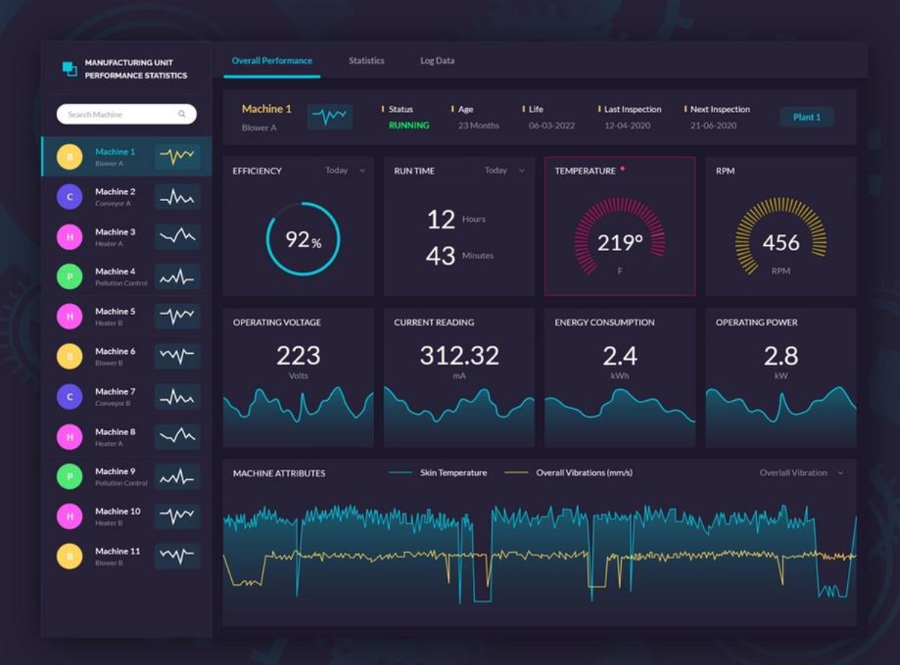

# Desain Sensor

1. Pabrik Smart Farm

1. Subsistem susu hewani dan telur
   1. Sensor Temperature Infrared (-50-380OC)
   2. Sensor Conductivity (0-200 mS/cm)
   3. Sensor Flow Susu (0-10 L/min)
2. Subsistem daging merah
   1. Sensor CO (0-500 ppm)
   2. Sensor Amonia (0-100 ppm)
   3. Sensor Pressure (0-500kPa)
3. Subsistem daging putih
   1. Sensor O2 (0-25%)
   2. Sensor CO2 (0-5000 ppm)
   3. Sensor Water Level (0-10 m)

2. Pabrik Smart Plantation

1. Subsistem sumber karbohidrat
   1. Sensor Soil Moisture (0-100%)
   2. Sensor pH (0-14 unit)
   3. Sensor Sunlight (0-1000 lux)
2. Subsistem sayuran
   1. Sensor Humidity (0-100%)
   2. Sensor Anemometer (0-50 m/s)
   3. Sensor UV (0-1000 mW/cm2)
3. Subsistem buah-buahan
   1. Sensor Solar Radiation (0-2000 W/m2)
   2. Sensor Berat Buah (0-10 kg)
   3. Sensor Color Hue (0-360O)

3. Pabrik Smart Restaurant

1. Subsistem deteksi musim
   1. Sensor Barometer (0-200 kPa)
   2. Sensor Wind Vane (0-360O)
   3. Sensor Visibility (0-10 km)
2. Subsistem deteksi hasil penjualan
   1. Sensor Inventory Stock (0-100%)
   2. Sensor Selling Rate (0-5000 item/day)
   3. Sensor Customer Satisfaction (0-10)
3. Subsistem deteksi jumlah pengunjung restoran
   1. Sensor Occupancy (0-100%)
   2. Sensor Audio (0-90 dB)
   3. Sensor Sentimen (0-100%)

# Desain Aktuator

1. Pabrik Smart Farm

1. Subsistem susu hewani dan telur merah
   1. Aktuator Milking machine (0-100 mm/s)
2. Subsistem daging merah
   1. Aktuator Slaughter machine (0-200 rad/s)
3. Subsistem daging putih
   1. Aktuator Feeding machine (0-300 cm2/s)

2. Pabrik Smart Plantation

1. Subsistem sumber karbohidrat
   1. Aktuator Output gramasi karbohidrat (0-1000 gr/s)
2. Subsistem sayuran
   1. Aktuator Sprayer (0-200 cm3/s)
3. Subsistem buah-buahan
   1. Aktuator Pemberi pupuk (0-5 kg)

3. Pabrik Smart Restaurant

1. Subsistem deteksi musim
   1. Aktuator AC (16-32 OC)
2. Subsistem deteksi hasil penjualan
   1. Aktuator Diskon (0-20%)
3. Subsistem deteksi jumlah pengunjung restoran
   1. Aktuator Petunjuk Jumlah Kursi (0-100)

# ML